S p o l e č n o s t č e s k ý c h s k l a d a t e l ů
členská organizace Asociace hudebních umělců a vědců

Festival
Days of Contemporary Music
Tage der zeitgenössischen Musik
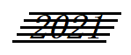 DNY
SOUDOBÉ 32. ročník
HUDBY listopad 2021 - Praha 1

66 skladeb 55 autorů – z toho 44 premiér: 34 světových, 1 česká, 9 pražských

pondělí 1. XI. v 19.30 – kostel sv. Klimenta
Klimentská ulice, Praha 1

Ve spolupráci se Společností pro duchovní hudbu


Karel HUSA in memoriam: Tři studie
Anna PAULOVÁ – klarinet

Ivan KURZ: Rozvzpomínání
Václav PETER – varhany

Jan MEISL: Mi Rosa Roja / Má rudá růže, op. 212
Zbygniew KALETA – klarinet, Marcela KYSOVÁ – akordeon
pražská premiéra

Karel MIROŠNÍK: Dialog
Tereza NOVOTNÁ – tenorový saxofon, Yukie ICHIMURA – elektronický klavír

Michal MÜLLER: Missa brevis
Eva GARAJOVÁ – mezzosoprán, Žofie VOKÁLKOVÁ – flétna

Pavel KOPECKÝ: Šest minipreludií
Václav PETER – varhany
světová premiéra

Vstup volný – vstupné dobrovolné

Prostor chrámu bude temperován, kostelní lavice vyhřívány

Za podporu děkujeme
rodině Karla Husy, Hudební nadaci Karla Pexidra,

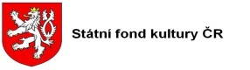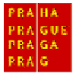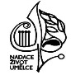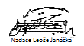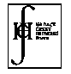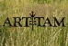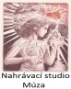

Aktuální informace:
db.ahuv@seznam.cz, tel. 731 409 039, www.ahuv.cz

